Поэтическое лицо города: Елена Журова
День поэзии, который ежегодно отмечается 21 марта, зародился в 1938 году в Америке. В этом году празднику исполняется восемьдесят пять лет. В преддверии Всемирного дня поэзии, представляем новый поэтический сборник стихов нашей коллеги Елены Журовой «Живая душа». Сборник включает более ста лучших её стихотворений. Сборник назван по одному из стихотворений, которое вошло в сборник «Живая душа».
«Живая душа»
Заколоченные ставни,
Обветшалая изба…
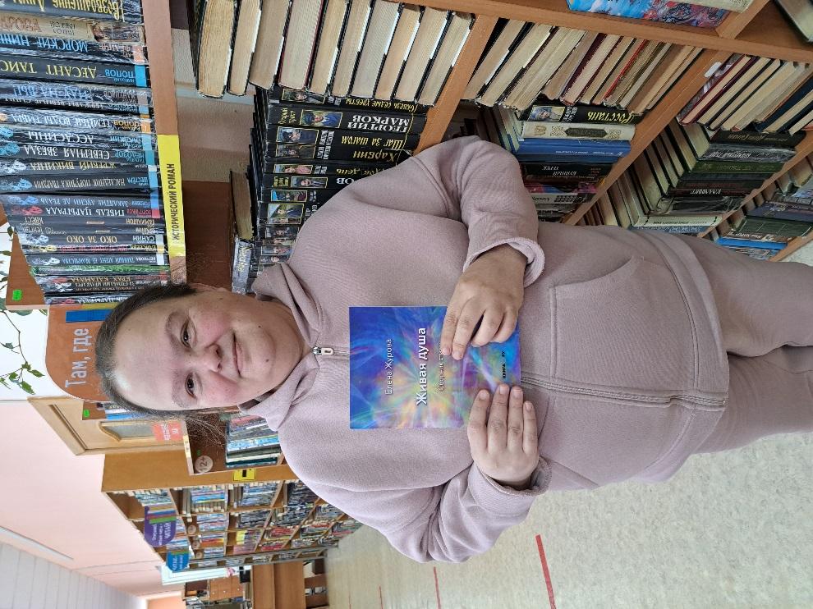
У нее уклад был давний,
И своя была судьба.

Здесь от самого начала
печке теплится огонь,
А по праздникам звучала
Звонко русская гармонь.

Поднимусь я на крылечко,
Отворю со скрипом дверь…
Где топилась раньше печка,
Не трещат дрова теперь.

С грустью, с легким сожаленьем
Гладит печь моя рука…
Показалось на мгновенье,
Что теплы её бока!

Сердце дома в старой печке,
И душа его жива!
Молча я спущусь с крылечка,
Чтобы принести дрова…

